ДУМА
ГОРОДСКОГО ОКРУГА СПАССК-ДАЛЬНИЙ
ПРИМОРСКОГО КРАЯ

Р Е Ш Е Н И Е

Об установлении границ территории для осуществления

территориального общественного самоуправления

«Дружба» городского округа Спасск-Дальний

Принято Думой городского
округа Спасск-Дальний
« 26 » декабря 2023 года

1. Установить границы территории для осуществления территориального общественного самоуправления «Дружба» согласно описанию границ (приложение 1) и схеме границ территории (приложение 2).
2. Настоящее решение вступает в силу со дня его официального опубликования.

Глава
городского округа Спасск-Дальний О.А. Митрофанов

« 26 » декабря 2023 года
№ 72-НПА

Приложение № 1
к решению Думы городского
округа Спасск-Дальний
от «26» декабря 2023 г. № 72-НПА

Описание прохождения границ территории для осуществления
территориального общественного самоуправления «Дружба»
(ул. Маяковского, 22)

Граница территориального общественного самоуправления «Дружба» с западной стороны проходит в северо-восточном направлении протяжённостью 63 м, затем поворачивает на юго-восток протяженностью 56 м до автомобильной дороги по ул. Маяковского, затем поворачивает в юго-западном направлении и проходит вдоль автомобильной дороги по ул.Маяковского протяжённостью 73 ми поворачивает в северо-западном направлении протяжённостью 54 м до пересечения с первоначальной точкой.

Приложение № 2
к решению Думы городского
округа Спасск-Дальний
от «26» декабря 2023 г. № 72-НПА

Схема границ территории для осуществления территориального
общественного самоуправления «Дружба»
(ул. Маяковского, 22)

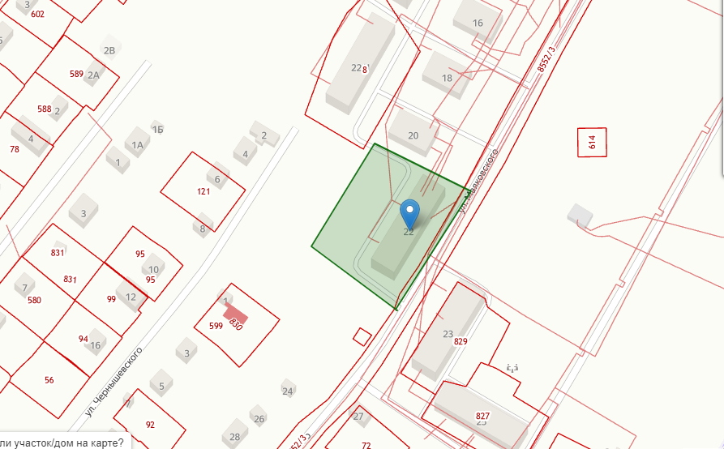

Площадь территории ТОС: 3802 кв.м.
Периметр территории ТОС: 250 м

